Comunicato Stampa
Contatti
Eugenio Blasetti
Vadim Odinzoff

E-Mail
press.italy@smart.com

Data
07.04.2022

Tomorrow is yours

smart #1: inizia oggi la mobilità del futuro

Berlino, 7 aprile 2022 - La mobilità collega le persone, unisce idee e culture e rende possibili una varietà di esperienze condivise. La tecnologia è oggi il driver per facilitare la vita di tutti i giorni, si adatta al proprio stile di vita e non più viceversa. Di conseguenza, lo sviluppo dell'auto, spingendosi oltre il semplice mezzo di trasporto, ha raggiunto nuovi traguardi. Diventa una vero e propria compagno di viaggio e molto di più. Questo è il fulcro intorno a cui è nata smart #1.

Tong Xiangbei, Global CEO di smart Automobile Co., Ltd.: "L’anteprima mondiale di smart #1 a Berlino rappresenta un'altra pietra miliare nell’incredibile percorso di sviluppo che abbiamo iniziato per il futuro del marchio. Il primo modello della nuova famiglia di prodotti completamente elettrici, la nuova smart #1 è la perfetta incarnazione di questa visione. Ora smart è entrata a pieno ritmo in una nuova fase di sviluppo, ulteriormente stimolata dalla nostra strategia aziendale “dual-home” Europa-Cina. Il nostro team, che lavora tra Europa e Cina, sta facendo progressi incredibili, e siamo estremamente fiduciosi che il mercato globale accoglierà con entusiasmo l'esperienza unica e premium di mobilità urbana full electric offerta da smart."

Design che ridefinisce lo spazio e supera i confini
La smart #1 nasce da un nuovo design, nuove tecnologie e un nuovo approccio per dar vita a un vero e proprio partner metropolitano. Proprio come i valori incarnati dal marchio stesso, il design del nuovo SUV compatto è studiato per favorire un'esperienza individuale con l'auto. Il design esterno è innovativo e all'avanguardia, grazie ad elementi come le maniglie a scomparsa, le portiere senza telaio e il tetto panorama in vetro, assolutamente unico per un'auto di questo segmento. Il rapporto tra superficie utile e dimensioni è ottimizzato al massimo: la nuova smart #1 ha una lunghezza di 4270 mm, un passo di 2750 mm e cerchi delle dimensioni importanti, fino a 19 pollici e offre uno spazio interno impressionante con una vista a 360 gradi.

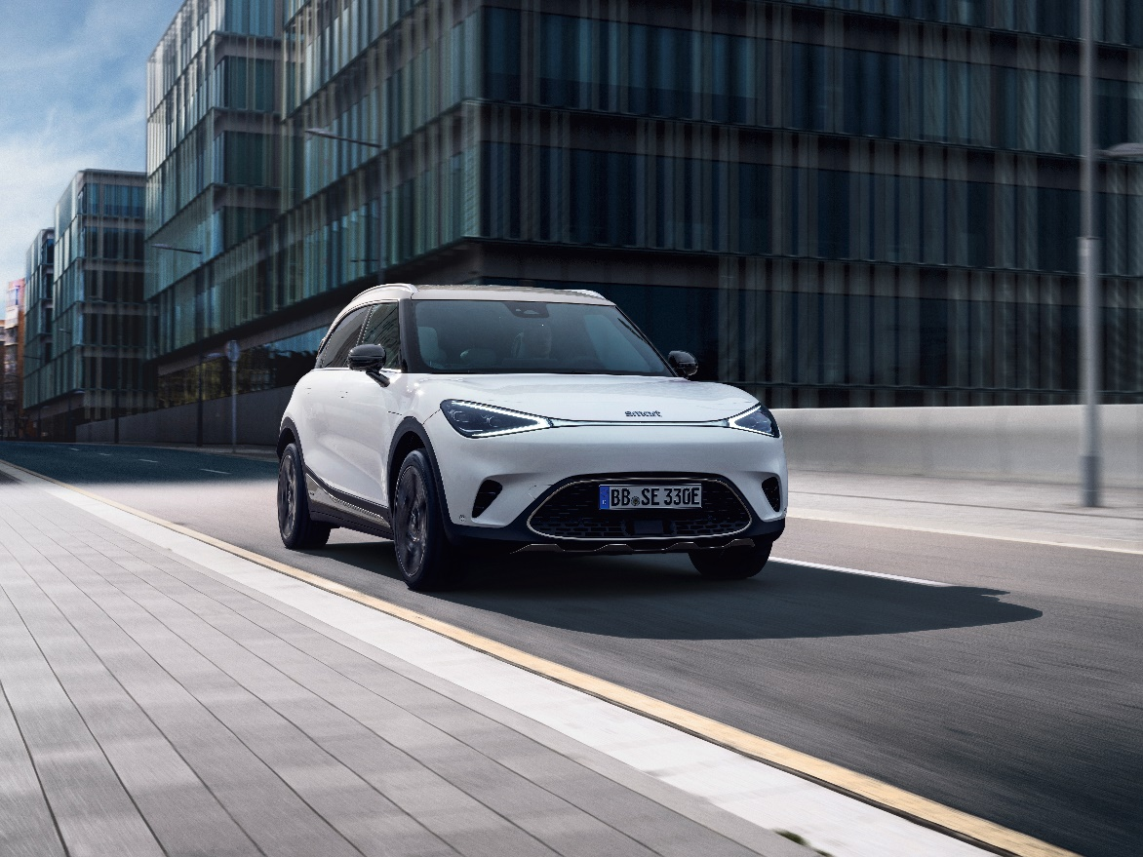

Gorden Wagener, Chief Design Officer Mercedes-Benz AG: “La smart #1 è il primo modello a svelare il nuovo DNA del design di smart in un modo molto cool, ma al tempo stesso maturo. Sono molto orgoglioso del prodotto che rispecchia perfettamente gli sforzi congiunti dei nostri designer europei e cinesi. Come squadra, siamo stati in grado di tradurre la nostra idea concettuale nell'auto di serie che presentiamo oggi. Con la smart #1 apriamo un nuovo capitolo per posizionare smart come marchio leader nel design”.

Connettività e centralità del passeggero come standard nella mobilità di oggi*
smart #1 mette il cliente al centro. Con un ambiente virtuale in app dedicato e un'interfaccia utente di infotainment personalizzabile, il SUV compatto utilizza una tecnologia mirata e human-centric, per connettere persone, luoghi ed esperienze, sia virtualmente che nella vita reale. La nuova smart sarà caratterizzata da un avatar presente nell'interfaccia utente, basato su intelligenza artificiale e controllato attraverso comandi vocali. L’avatar, perfettamente all'ecosistema interconnesso dell'auto, all'app di smart e ai cloud dati - tutti collegati con un ID smart personale e protetti dai più elevati standard di criptografia di sicurezza informatica.

Per soddisfare le esigenze degli utenti in termini di mobilità in continua evoluzione, la smart #1 e tutti i prodotti e servizi connessi, formano un ecosistema coerente, intuitivo e adattabile. Un'architettura informatica centralizzata e ad alte prestazioni garantisce aggiornamenti dinamici così che oltre il 75% di tutti gli ECU presenti nell'auto possa essere continuamente replicato e aggiornato da remoto (OTA). Oltre alla piena integrazione dell'illuminazione dell'abitacolo totalmente personalizzabile e dei menu operativi, guidare e interagire con l'auto diventa un'esperienza naturale e immersivi.

smart considera le tecnologie avanzate dell'auto come strumenti indispensabili per un'esperienza di mobilità elettrica autentica e senza pensieri. Le specifiche di lancio di smart #1 indicano un picco di performance a 200 kW e un tempo di ricarica con corrente alternata dal 10-80% a 22 kW in soli 3 ore. Con la ricarica super veloce con corrente continua sono necessari meno di 30 minuti. Il SUV compatto consente agli utenti di collegare la smart #1 con gli amici tramite app e include una chiave digitale con un sistema peer-2-peer. Naturalmente, smart #1 è progettata anche per garantire al meglio la sicurezza dei passeggeri grazie a una serie di sistemi di assistenza alla guida.

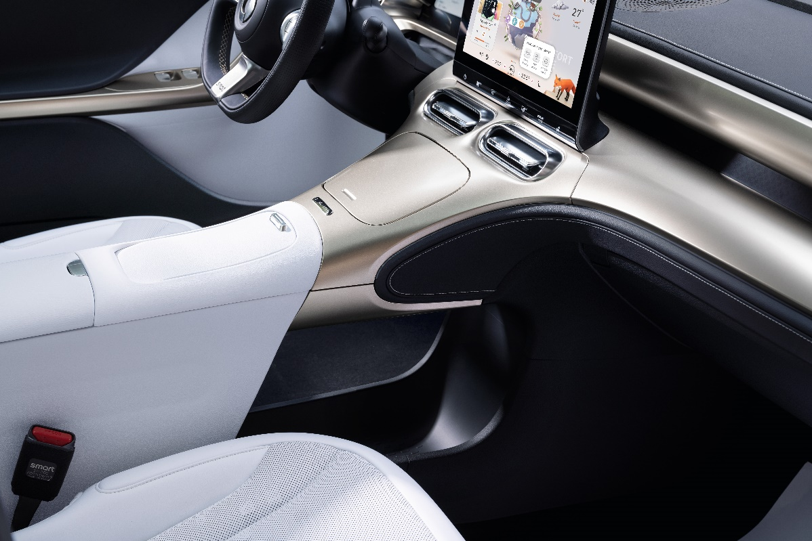

Il modello di business del futuro di smart*
Dal momento che smart è impegnata nel garantire qualità senza compromettere esperienze e interazioni, è stato creato un ecosistema digitale all'avanguardia e intuitivo per i clienti, mettendo l'esperienza al primo posto e ridefinendo il concetto di mercato e mobilità quotidiana. Insieme a una rete di partner esperti, smart fornirà un'esperienza omnichannel con un customer journey disegnato intorno al cliente: libero di decidere quando e dove raccogliere informazioni, creare esperienze, effettuare l'acquisto o semplicemente rimanere in contatto con smart, online e offline, senza soluzione di continuità. Per questo motivo i partner commerciali completamente integrati sono un fattore essenziale per il successo di smart.

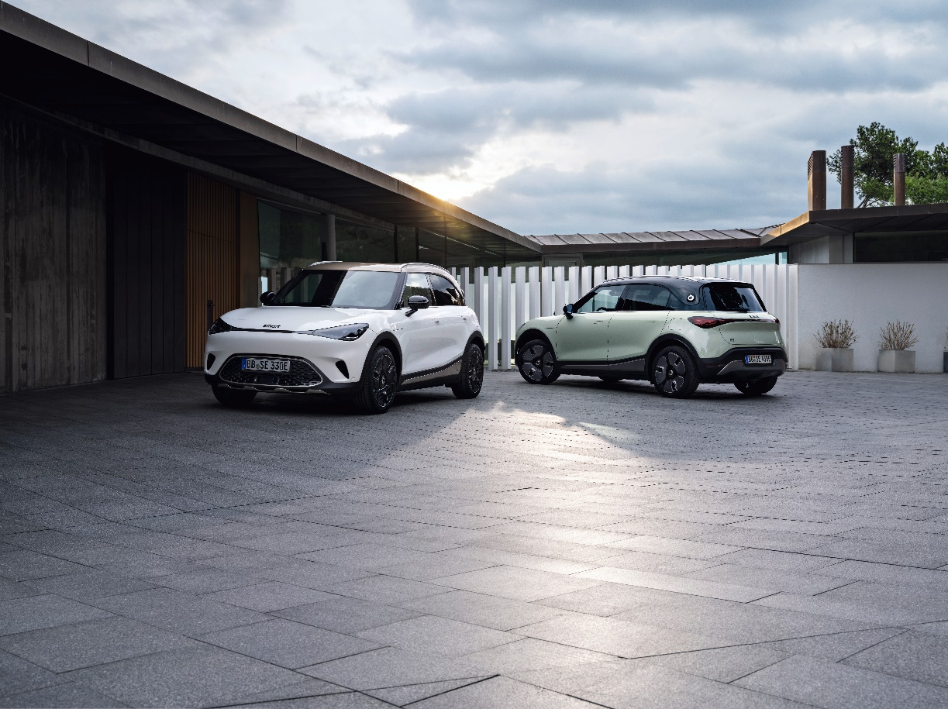

Dirk Adelmann, CEO smart Europe GmbH: "Siamo molto orgogliosi di presentare finalmente la versione definitiva della nostra smart #1 che non è solo un simbolo del nostro nuovo approccio smart, ma è anche il nucleo di tutto quello che verrà. Con il re-branding ci concentreremo ancora di più su un'esperienza di mobilità senza preoccupazioni".

In Europa, smart lavora a stretto contatto con partner strategici altamente fidati per creare il network più adatto e di dimensione ottimali. Con il loro nuovo design, gli showroom smart rifletteranno il nuovo DNA e l'aspetto premium del marchio, dando il benvenuto ai clienti e offrendo la possibilità di provare i nuovi veicoli.

Ulteriori informazioni su: https://media.smart.com/eu/it

Materiale aggiuntivo:
- Panoramica delle specifiche del prodotto
- Panoramica delle caratteristiche e immagini correlate
- Immagini: LINK
- Materiale video 1: Link to “smart #1 press kit videos_part 1”
- Materiale video 2: Link to “smart #1 press kit videos_part 2”
(la password è condivisa via mail)
Il veicolo è attualmente in fase di omologazione UE e dovrebbe essere completata nella seconda metà del 2022. smart pubblicherà i valori ufficiali non appena il processo di omologazione sarà finalizzato attraverso i suoi consueti canali. I veicoli mostrati possono contenere dotazioni e caratteristiche opzionali che potrebbero even- tualmente non essere applicabili a tutti i mercati.
Tutta l‘interfaccia del veicolo, l‘app e tutti gli elementi mostrati sono ancora in fase di sviluppo. Le immagini
al momento hanno il solo scopo di mostrare il design e lo stile. Le funzioni e i contenuti effettivi sono soggetti ai prodotti eventualmente presenti sul mercato.
Ulteriori informazioni sul consumo ufficiale e sulle emissioni specifiche di CO2 delle nuove autovetture possono essere consultate nella Guida al Consumo di Carburante, Emissioni di CO2 e Consumo di Elettricità delle Nuove Autovetture, disponibile gratuitamente presso tutti i punti vendita, da Deutsche Automobil Treuhand GmbH (DAT), Hellmuth-Hirth-Str. 1, 73760 Ostfildern Scharnhausen e https://www.dat.de/co2/.

Contatti:
smart Italia Press Office
Eugenio Blasetti, Vadim Odinzoff
press.italy@smart.com

Informazioni su smart Europe
smart Europe GmbH è stata fondata nel giugno del 2020 quale società consociata di piena proprietà di smart Automobile Co., Ltd. Dalla sede a Leinfelden-Echterdingen, nei pressi di Stoccarda, la squadra internazionale di smart Europe è responsabile di tutte le attività di vendita, marketing e post-vendita per la nuova generazione di veicoli smart, di prodotti e di servizi del marchio smart sul mercato europeo. Con Dirk Adelmann nel ruolo di AD e Martin Günther nel ruolo di direttore finanziario, l’azienda sta esprimendo il suo pieno potenziale in Europa con un modello di business altamente efficiente e orientato al cliente. smart Automobile Co, Ltd. è nata dalla joint venture globale tra Mercedes-Benz AG e Geely Automobile Co., Ltd. Il suo scopo è quello di posizionare smart quale fornitore leader di veicoli elettrici intelligenti nel segmento premium. Il primo modello di SUV sarà presentato nel 2022.

